D’un monde unipolaire à un monde multipolaire
Lire avec attention les deux documents suivants :
Discours du président des États-Unis, George H. Bush, au Congrès le 11 septembre 1990
« Nous sommes réunis ce soir, témoins dans le Golfe Persique d'évènements aussi significatifs qu'ils sont tragiques. Aux premières heures du 2 août, à la suite de négociations et après que le dictateur irakien Saddam Hussein eut promis de ne pas recourir à la force, une puissante armée irakienne envahit son voisin nullement méfiant et beaucoup plus faible, le Koweït. En l'espace de trois jours, cent vingt mille soldats irakiens et huit cent cinquante chars avaient déferlé sur le Koweït, et marchaient vers le sud pour menacer l'Arabie Saoudite. C'est à ce moment-là que je décidai de contrecarrer l'agression. […] Ce soir, je veux vous parler de ce qui est en jeu, de ce que nous devons faire ensemble pour défendre partout les valeurs du monde civilisé et pour maintenir la force économique de notre pays. Nos objectifs dans le Golfe Persique sont clairs, précis et bien connus. […] Ces objectifs ne sont pas seulement les nôtres. Ils ont été approuvés par le Conseil de sécurité de l'Organisation des Nations Unies à cinq reprises ces cinq dernières semaines. La plupart des pays partagent notre volonté de faire respecter les principes. Et un grand nombre d'entre eux ont intérêt à ce que la stabilité règne dans le Golfe Persique. Ce n'est pas, comme Saddam Hussein le prétend, les États-Unis contre l'Irak. C'est l'Irak contre le monde. Comme vous le savez, je viens d'avoir un entretien très fructueux avec le président de l'URSS, M. Mikhaïl Gorbatchev. Je suis content que nous œuvrions de concert en vue d'établir de nouvelles relations. […] Il est clair qu'aucun dictateur ne peut plus compter sur l'affrontement Est-Ouest pour bloquer l'action de l'ONU contre toute agression. Un nouveau partenariat des nations a vu le jour. […] Aujourd'hui, ce nouveau monde cherche à naître. Un monde tout à fait différent de celui que nous avons connu. Un monde où la primauté du droit remplace la loi de la jungle. Un monde où les États reconnaissent la responsabilité commune de garantir la liberté et la justice. Un monde où les forts respectent les droits des plus faibles. […] Il s'agit du premier assaut contre le nouveau monde que nous recherchons, le premier test de notre détermination. Si nous n'avions pas réagi de manière décisive à cette première provocation, si nous n'avions pas continué de faire preuve de fermeté, ce serait un signal donné aux tyrans actuels et potentiels du monde entier. […] Les récents évènements ont certainement montré qu'il n'existe pas de substitut au leadership américain. Face à la tyrannie, que personne ne doute de la crédibilité et du sérieux des États-Unis. Que personne ne doute de notre détermination. »
Source : Bibliothèque présidentielle du Musée George Bush, College Station, Texas.

A quelle occasion ce discours est-il prononcé ?
Comment le président américain parle-t-il de ses relations avec l’URSS ?
Quel est le nouvel ordre mondial dont parle G.H. BUSH ? Sur quelles valeurs repose-t’il ? Qui en est le garant ?
Expliquez la phrase soulignée.

A voir et écouter en VO ici : https://www.youtube.com/watch?v=gUiXSm_MDc0

DEFINITION DE MULTILATERALISME

A comparer avec le document suivant :

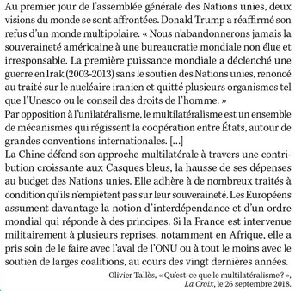

Comment D. Trump justifie-t’il son rejet du multilatéralisme ?

Quelles mesures prises par D. TRUMP le prouvent ?

Quel nom est donné à cette politique ?

Donnez-en une définition.

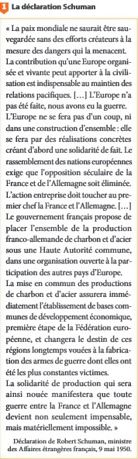

Quelles sont les menaces qui pèsent sur le monde en 2020 ?
Vidéo à regarder : https://www.youtube.com/watch?v=AwqlEt5CuMw

C. La construction européenne, un projet original
Lisez le texte ci-contre et expliquez quelles sont les raisons qui ont poussé
à la création de l’Europe ?
Autour de quels pays s’est-elle d’abord construite ?

Présentez Robert Schuman.

DEFINITION DE CONSTRUCTION EUROPEENNE

Quels sont les défis de la construction européenne ?

